PREFA JET-VK P.10 steingrau 43 P.10 Steingrau

PREFA

Eigenschaften

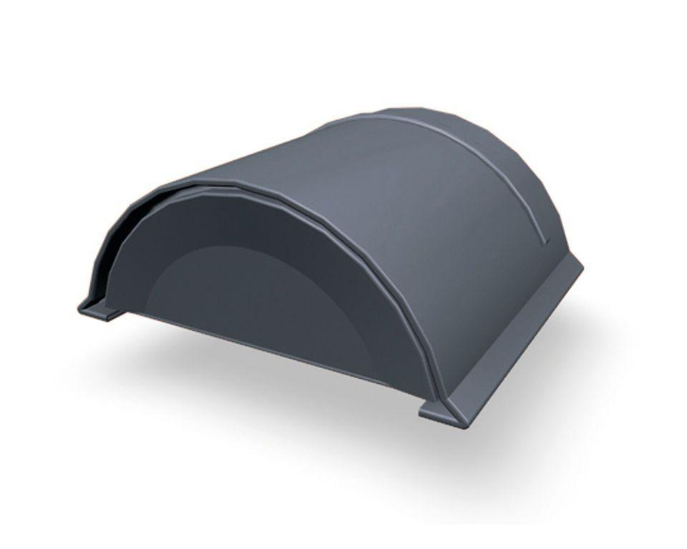

GTIN:

4043111028750

HAN:

110604

Farbton

grau

Oberfläche

pulverbeschichtet

Werkstoff

Aluminium

Breite (mm)

180,00

Höhe (mm)

80,00

Länge (mm)

160,00